花蓮縣花蓮市明廉國民小學112學年度校訂課程成果報告

主題：溫暖小太陽
年級：五
成果照片：
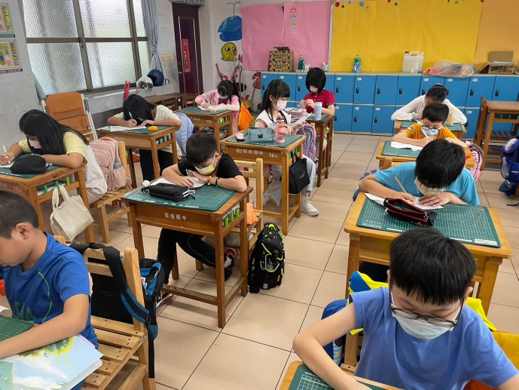 | 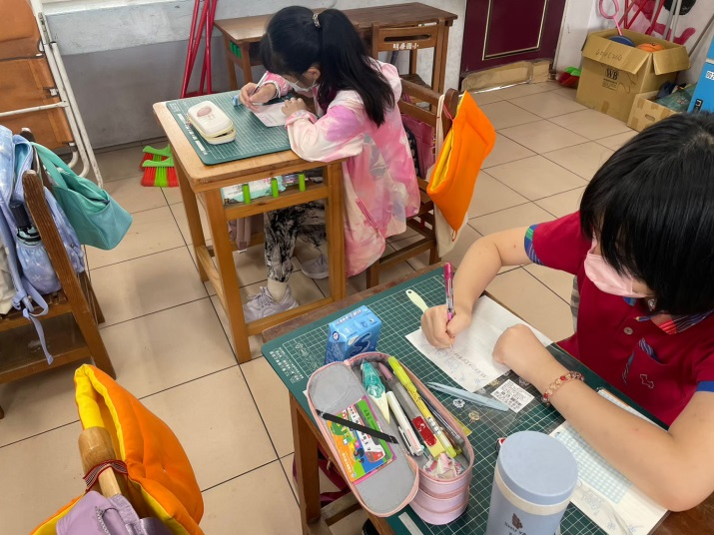
圖片說明：書信習寫 | 圖片說明：書信格式習寫
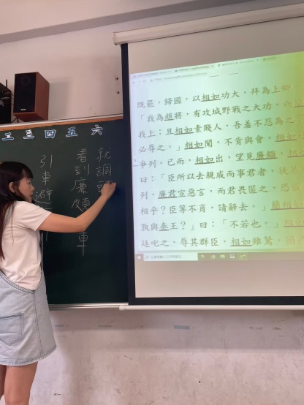 | 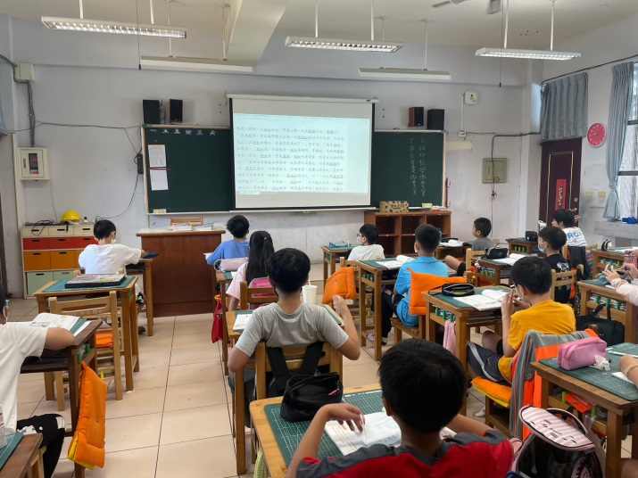
圖片說明：古文練習白話文解釋 | 圖片說明：古文欣賞
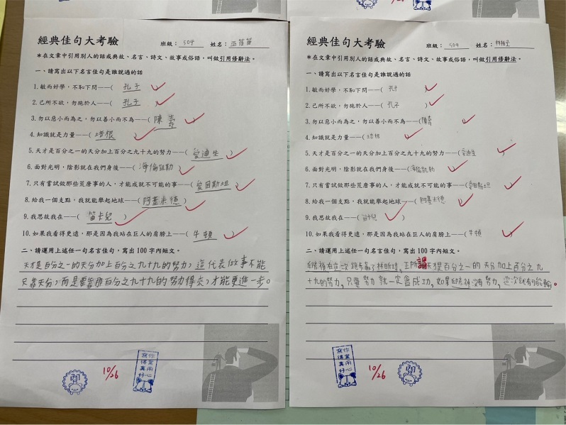 | 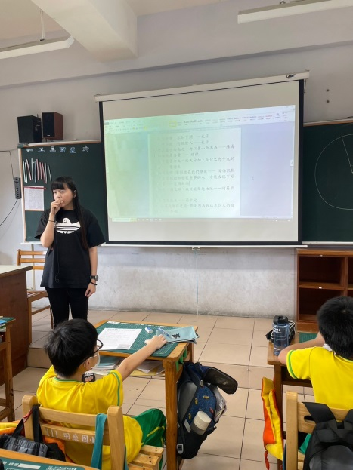
圖片說明：經典佳句大考驗 | 圖片說明：經典佳句介紹

